

课 程 实 验 报 告

课程名称： 计算机系统基础

专业班级： CS1706
学 号： U201714762
姓 名： 梁一飞
指导教师： 王多强
报告日期： 2019 年 6 月 7 日

计算机科学与技术学院

拆弹实验

2.1 实验概述
实验目的：增强对程序的机器级表示、汇编语言、调试器和逆向工程等方面原理与技能的掌握。
实验目标：需要拆除尽可能多的炸弹。
实验要求：使用gdb调试器和objdump来反汇编炸弹的可执行文件，并单步跟踪调试每一阶段的机器代码，从中理解每一汇编语言代码的行为或作用，进而设法“推断”出拆除炸弹所需的目标字符串。
实验语言：c。
实验环境：linux

2.2 实验内容
一个“binary bombs”（二进制炸弹，下文将简称为炸弹）是一个Linux可执行C程序，包含了6个阶段（phase1~phase6）。炸弹运行的每个阶段要求你输入一个特定的字符串，若你的输入符合程序预期的输入，该阶段的炸弹就被“拆除”，否则炸弹“爆炸”并打印输出 "BOOM!!!"字样。实验的目标是拆除尽可能多的炸弹层次。
每个炸弹阶段考察了机器级语言程序的一个不同方面，难度逐级递增：
* 阶段1：字符串比较
* 阶段2：循环
* 阶段3：条件/分支
* 阶段4：递归调用和栈
* 阶段5：指针
* 阶段6：链表/指针/结构
另外还有一个隐藏阶段，但只有当你在第4阶段的解之后附加一特定字符串后才会出现。
为了完成二进制炸弹拆除任务，你需要使用gdb调试器和objdump来反汇编炸弹的可执行文件，并单步跟踪调试每一阶段的机器代码，从中理解每一汇编语言代码的行为或作用，进而设法“推断”出拆除炸弹所需的目标字符串。这可能需要你在每一阶段的开始代码前和引爆炸弹的函数前设置断点，以便于调试。

2.2.1 阶段1 字符串比较
- 任务描述：通过phase_1的反汇编代码找出要输入的字符串。
- 实验设计：利用gdb结合断点来动态地分析。
- 实验过程：
观察phase_1的反汇编代码，如图所示：
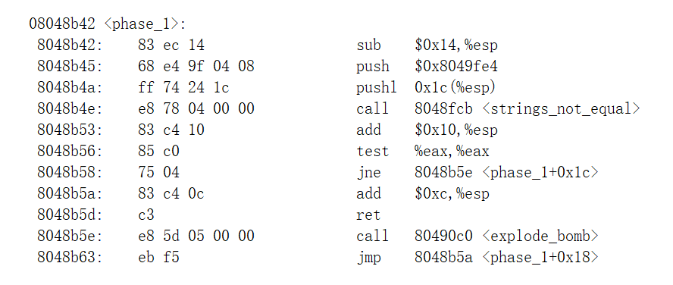
图1
发现在调用strings_not_equal对比字符串之前，有一个地址送入了堆栈，于是设置断点，运行到Phase1时，调用p（char*）0x8049fe4，查看到该地址的字符串为：“I am the mayor. I can do anything I want.”,运行./bomb，输入这串字符串，一阶段拆弹成功

2.2.2 阶段2 循环
- 任务描述：通过phase_2的反汇编代码推断第二阶段要输入的数据
- 实验设计：利用gdb结合断点来动态地分析
- 实验过程：
观察Phase_2的反汇编代码：
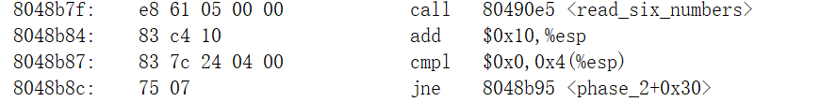
图2
可见二阶段输入了六个字符，且第一个字符为0，否则爆炸。
继续观察代码：
图3
由此判断第二个字符为1.
继续观察代码：
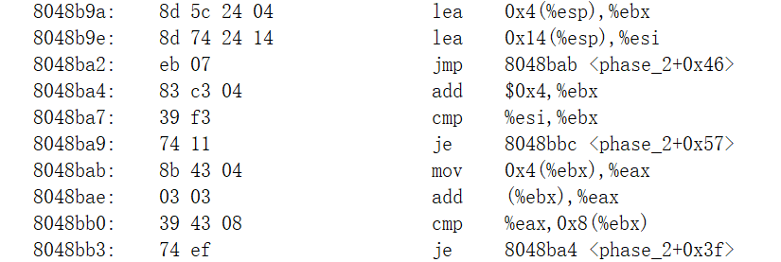
图4
此处将第一个字符地址赋给ebx，第五个字符地址赋给esi。然后将第二个字符地址赋给eax，并将前一个的值加到eax里，然后将eax的值赋给第三个字符，然后ebx后移一位，并继续上述操作，知道ebx后移五位为止。可以判断这是一个带0斐波拉契数列的前六位，结果为0 1 1 2 3 5，将此输入，二阶段炸弹得以拆除

2.2.3 阶段3 条件/分支
- 任务描述：通过phase_3的反汇编代码推断第三阶段要输入的数据
- 实验设计：利用gdb结合断点来动态地分析
- 实验过程：
观察phase_3的前一部分反汇编代码，如图所示：
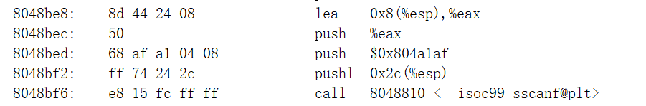
图5
用gdb查看0x804a1af中的内容，发现里面存放的为%d %d,故此处因输入两个整数。
继续观察代码：
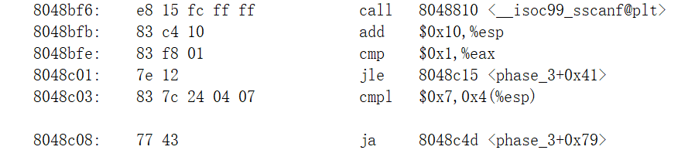
图6

查看0x804a040处的内容，发现存放了8个地址，判断为case0~7，然后分析代码，判断此处为输入一个值调用case,此处我选择case0，然后根据之前查找到的地址，查看case0处的内容：
图7

故case0对应的第二个字符串为542.输入0 542，三阶段的炸弹得到拆除。
2.2.4 阶段4 递归调用和栈
- 任务描述：通过phase_4以及func4的反汇编代码推断第四阶段要输入的数据
- 实验设计：利用gdb结合断点来动态地分析
- 实验过程：
观察phase_4处代码：
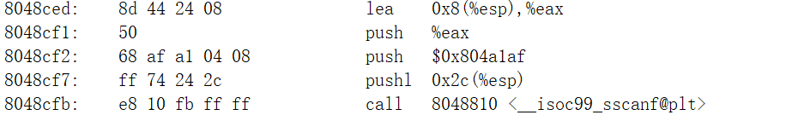
图8
同三阶段，观察0x804a1af处内容为%d %d,据此判断Phase4也是输入两个整型数据。继续观察代码：
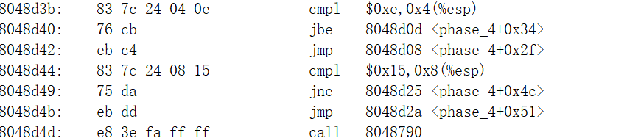
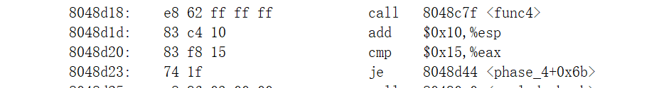
图9
据此可以看出，第二个整型数据为15，第一个为小于14的某个值，设为x，然后调用func4（x），且func4（x）等于15,观察func4代码段：
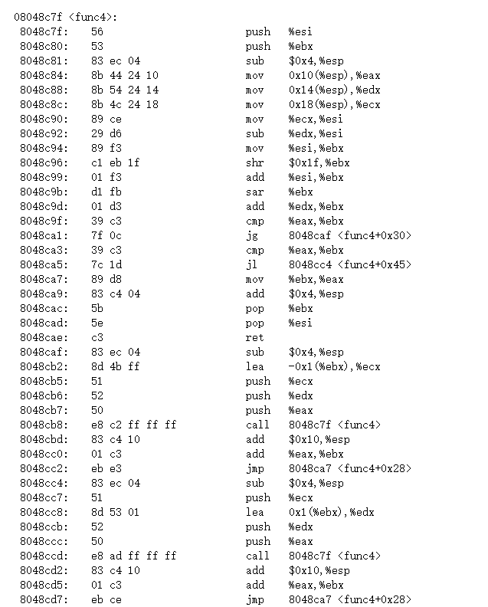
图10
可以判断func（4）功能为func(x)=x+1+x+2,满足func(x)=15的只有x=6，此时func（6）=7+8.，输入6 15，阶段四炸弹拆除成功。
2.2.5 阶段5 指针
- 任务描述：通过phase_5的反汇编代码推断第五阶段要输入的数据
- 实验设计：利用gdb结合断点来动态地分析
- 实验过程：
观察phase_5的前一部分反汇编代码：
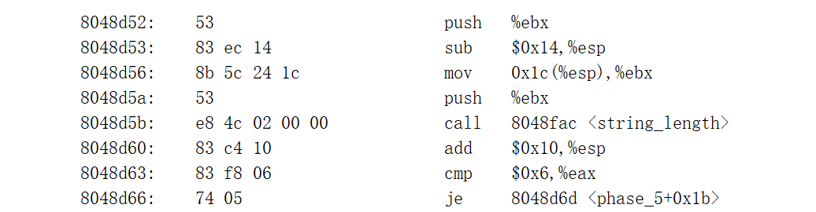
图11
可以判断此处应输入六个字符。
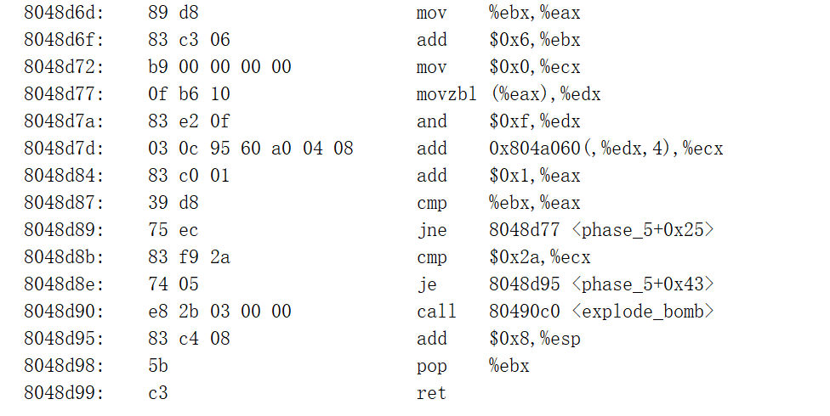
图12
可以看到eax存放了六个字符，然后edx取了这六个字符的低位ASCII码，并作为i进行数组寻址，假设数组为S，则ecx=s[edx]，并进行累加六次，最后的结果要等于42.调用gdb查看804a060处的内容，可以看到数组有16个值，满足相加为42的分别为s[1],s[2],s[3],s[4],s[6],s[8]。查ASCII码表，后4位为1，2，3，4，6，8的可以为ABCDFH,输入这六个字符，阶段五的炸弹得以拆除。
2.2.6 阶段6 链表/指针/结构
- 任务描述：通过phase_6的反汇编代码推断第五阶段要输入的数据
- 实验设计：利用gdb结合断点来动态地分析
- 实验过程：
观察phase_6的前一部分反汇编代码：
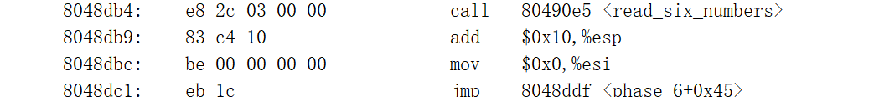
图13
可见此处依旧为输入六个值。
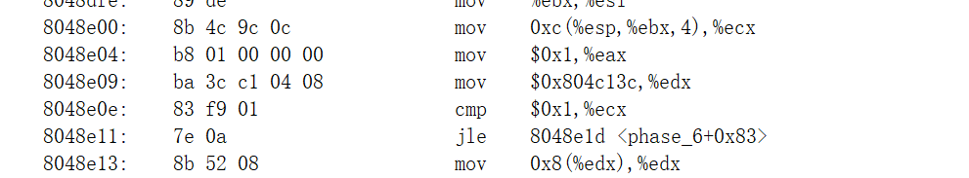
图14
查找804c13c处的内容，可以看到是一个结构体，存放了两个整数一个地址，由存放的地址一直查找下去，最后可以找到一个六个结点的链表。其值分别为：6b、a0、34、8c、251、13d。
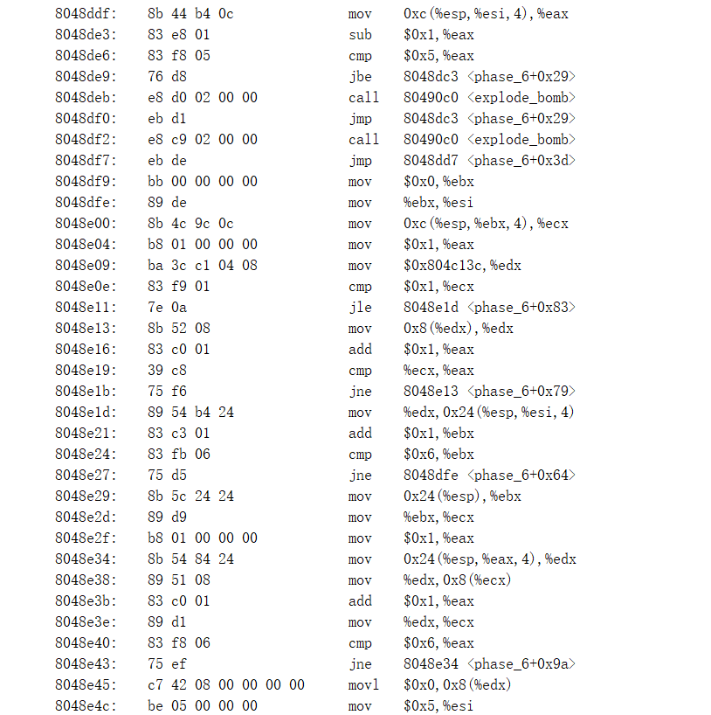
图15
可以看出代码的功能为，将六个结点按照第一个整数由小到大排序，并将第二个整数和输入的六个整数作比较，相同则拆弹成功。故输入的数字为3 1 4 2 6 5，第六阶段炸弹成功拆除
1.3 实验小结
这一次的二进制炸弹实验相较于以前的各种实验来说更加有趣和新颖，当然难度也有所增加。这次实验主要运用的就是逆向方面的技术，虽然相对于来说不是很难，但是还是让我更加深入的理解的汇编语言以及与C语言对应功能实现上的对比有了一些体会。
一阶段和二阶段和三阶段拆弹都比较简单，四五六阶段就需要仔细研读程序功能，其中我觉得最有意思的是五阶段，因为将输入的字符串取第四位，然后找到对应数组的值相加等于一个数，据此解出满足条件的字符串。五阶段耗时最多，但解出来的成就感也最大。
通过这次实验，我对反汇编语言和C语言的联系有了一个更深层次的认识。

